Методическая разработка спортивного мероприятия
Тема: « Полоса препятствий «Джуманджи».
Подготовила и провела учитель физической культуры Сапунова А.А.
Темамероприятия: полоса препятствий «Джуманджи»
Класс: 2-4 классы (команды по 6 человек)
Место проведения: спортивный зал
Метод проведения: поточный, игровой
Цель занятия: контроль и самоконтроль ранее изученных двигательных действий.
Задачи мероприятия:
Образовательные задачи:
1. Совершенствовать навыки выполнения лазания и перелазание, развитие быстроты, прыгучести и координации.
Развивающие задачи:
1. Развивать умения выполнять упражнения на гимнастической скамейке, гимнастической стенке, гимнастическом мате, шведской стенке.
2. Понимать и принимать учебные задачи, контролировать и выполнять действие по заданному образцу, начинать и заканчивать
действие в нужный момент.
3. Формировать умения оценивать собственное поведение и поведение окружающих.
Воспитательные задачи:
1. Формировать стойкий познавательный интерес к занятиям физическими упражнениями.
2. Формировать умения чётко и организованно работать в группе, воспитание чувства товарищества и взаимопомощи
3. Формировать умение проявлять дисциплинированность, трудолюбие и упорство в достижении поставленной цели.
Оздоровительные задачи:
Оздоровительные задачи:
1. Формировать правильную осанку, содействовать общему укреплению организма ребенка.
Инвентарь и оборудование: свисток, фишки, маты, волейбольные мячи, обручи, конь, воздушные шары, гимнастические скамейки, веревка, дуги.

Оформление зала:
плакаты с правилами для игроков
кубики с названием игры «Джуманджи»
бумажные листья растений
арка из кубиков для обозначения линии старта
музыкальное оформление
Этапы мероприятия:
Для лучшей результативности мероприятия была проведена подготовительная работа:
• проинформированы обучающиеся о дате и времени проведения мероприятия;
• написан сценарий;
• создана рабочая группа из старшеклассников - помощников, которая занималась подготовкой заданий для конкурсов и оформлением станций;
• приготовлены подарки, грамоты для участников мероприятия;
- Вводный этап
Целью этапа является начальная организация участников мероприятия. Данный этап должен пройти быстро и способствовать формированию доброжелательной атмосферы. В рамках этого этапа сформулирована цель мероприятия, должно произойти знакомство с ведущими, пройти разминка.
- Основной эпап.
Целью данного этапа является включение участников мероприятия в коллективно – спортивную деятельность, направленную на реализацию задач всего мероприятия.
Основная часть мероприятия – прохождение станций.
- Итоги мероприятия.
Побеждённых и проигравших не должно быть, каждая команда одержала победу. Для детей был приготовлен сюрприз: они получают призы за участие в «Полосе препятствий». Рефлексия - психологический анализ пройденных этапов. Подведение итогов. Очень важный этап, где все участники «Полосы препятствий»анализируют ошибки, рассказывают о своих ощущениях, освещают возникшие проблемы и находят пути их решения.

ХОД мероприятия
Вводная часть- 7-10 минут
1. Построение.
2. Сообщение задач мероприятия.
Вед: Здравствуйте, ребята!
Сегодня нам предстоит с вами побывать в игре, которая называется «Джуманджи». Вы сможете попробовать себя в роли гориллы, змеи и кенгуру и многих других. Вам предстоит преодолевать различные препятствия. Вы покажите все свои физические качества, ловкость, смелость, быстроту, выносливость.Работая самостоятельно, вы должны проявлять взаимопомощь, ответственность и взаимопонимание.
Напутственные слова участникам соревнований. Выступление детей (стихи).
1 ребенок:
Если хочешь стать умелым,
Сильным, ловким, смелым,
Научись любить скакалки,
Обручи и палки.
Никогда не унывай,
В цель мячами попадай.
Вот здоровья в чём секрет-
Всем друзьям - физкультпривет!
2 ребенок:
Спорт, ребята, очень нужен,
Мы со спортом очень дружим.
Спорт-помощник!
Спорт – здоровье!
Спорт-игра!
Физкульт-Ура!
3. Разминка под музыку (всех участников построить в колонну по три, разминку проводят два ученика, заранее подготовленных).
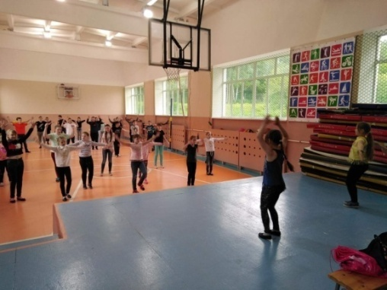
Основная часть-25-30 минут. Полоса препятствий «Джуманджи»
в ней существуют правила, которые нельзя нарушать
1. Нельзя дважды подряд выполнять полюбившиеся упражнения.
2. Не разрешается выполнять подряд упражнения на одну и ту же группу мышц: поработал руками дай нагрузку ногам.
3. После сложного упражнения обязательно выполни легкое.
4. Не начинай выполнять упражнение на станции, пока его не закончит предыдущий участник.
Представление команд (название).
1 станция «Восхождение в гору» (с помощью веревки, закрепленной на гимнастической стенке забраться по гимнастической скамье вверх, затем по второй скамье спуститься вниз). Штраф 5 сек за спрыгивание.
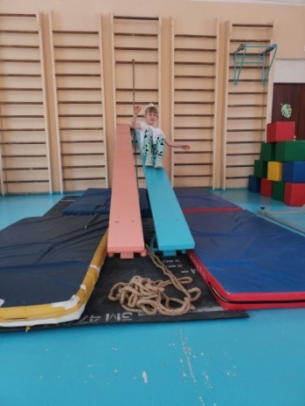
2 станция «Лабиринт пещер» (пройти змейкой ряд обручей, расположенных вертикально неся кубики с названием игры). Штраф 5 секунд за потерю кубика.
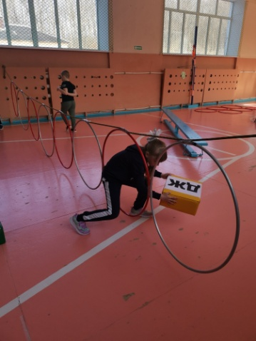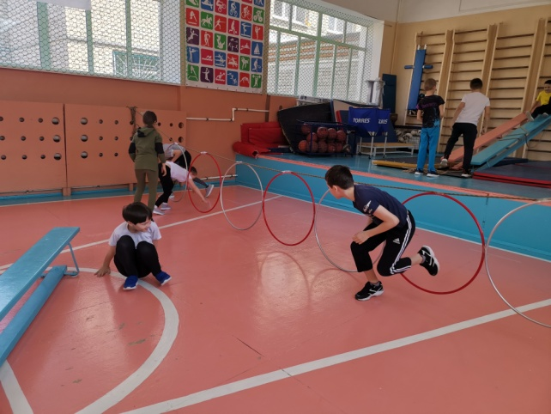
3 станция «Встреча с носорогом» (необходимо любым способом перебраться через коня, который расположен поперек движения участников). Штраф 5 секунд за невыполнение.
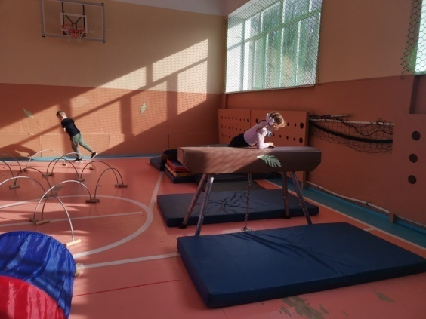
4 станция «Прыжок через заросли» (преодолеть горку из гимнастических матов). Штраф 5 секунд за невыполнение.
5 станция «Переноска воды над пропастью» (движение по гимнастическому бревну с двумя противовесами). Штраф 5 секунд за падение с бревна.
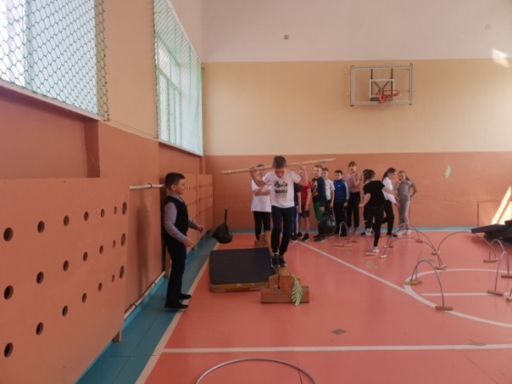
6 станция «Болото» (прыжки в обручи двумя ногами). Штраф 5 секунд за неверное выполнение.
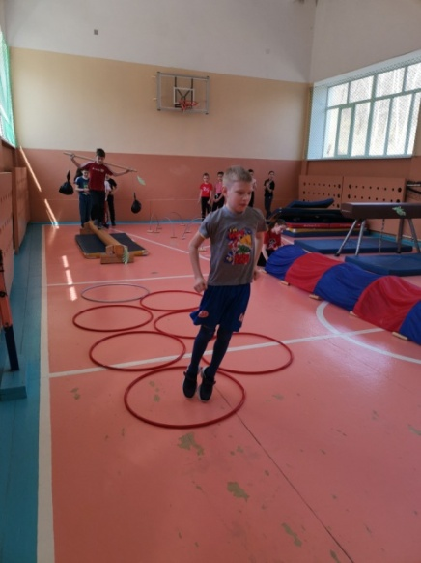
7 станция «Узкое ущелье» (преодоление туннеля). Штраф 5 секунд за касание.
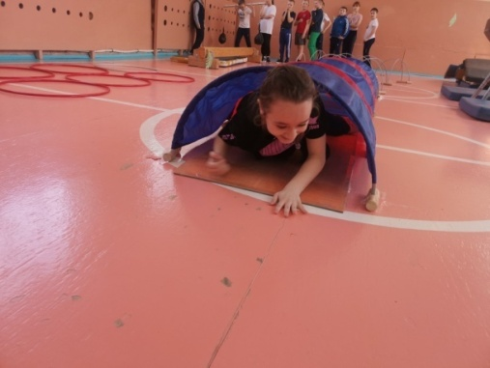
8 станция «Беги скорее» (пробежать по лабиринту из дуг). Штраф 5 секунд за касание.
Выполняют упражнения поточным методом, друг за другом соблюдая дистанцию. Время старта фиксируется по первому участнику, а время финиши по последнему.
После полосы препятствий выполняют ходьбу на восстановление дыхания.
Вед: Молодцы ребята! Давайте обратим внимание на правила: (вывешены в зале). За это время судьи подсчитывают результаты.
Играем не ради корысти, а ради удовольствия своего и других.
Играем честно! Обидно, когда проигрываешь, но всё равно, не хитри, не злись.
Будь стойким. Не унывай при неудачах и не злорадствуй.
Если выиграл – радуйся, но не зазнавайся.
Не упрекай партнёра за промахи, постарайся поправить беду своими успехами.
Сохраняй спокойствие независимо от исхода игры.
Убрать инвентарь, построить команды
Заключительная часть 3-5 минут.
Вед: Вот и подошёл к концу наше путешествие в джунгли и игра «Джуманджи»
Прошли все испытанья вы-
И без сомненья,
В конце пути, как обещали мы,
Вас ждут призы и награжденья.
(дети берут зеленые шары и выстраиваются).
Идёт награждение за игру (грамоты подготовлены заранее, остается вписать только классы).
Вед: Вы сегодня приняли участие в игре «Джуманджи».
У вас в руках зеленые шарики, символ джунглей. Если вам не понравился сегодняшний праздник и у вас грустное настроение, то опустите шарик вниз, а если вам всё понравилось, у вас прекрасное настроение, то поднимите ваш шарик вверх.
Организованный уход из зала.

Список использованной литературы:
- Журнал «Физическая культура в школе»;
- ФГОС – В.И.Лях,А.А.Зданевич; Физическое воспитание в школе»- Е.Л. Гордияш, И.В.Жигульская.;
- Физическая культура – В.И. Лях учебник для общеобразовательных организаций.
- Интернет-ресурсы: http://www.drofa.ru. , «инфоурок» и т. д.

Федеральное государственное казённое общеобразовательное учреждение
«Средняя образовательная школа № 162»

Методическая разработка мероприятия
на тему:
«Полоса препятствий «Джуманджи»

Составил и провел: Сапунова Анна Александровна
учитель физической культуры

г. Хабаровск-47, 2023г.

